南京晓庄学院云邮箱

用户使用手册



目录

**一、绑定QQ、微信 3**

（一）新邮箱如何绑定微信？ 3

**（1）打开设置界面 3**

**（2）进行微信绑定 3**

**（3）微信进入邮箱 4**

**（4）解除微信绑定 4**

（二）新邮箱如何绑定 QQ？ 5

（1）打开设置界面。 5

（2）进行 QQ 绑定。 5

（3）解除 QQ 绑定。 6

**二、新邮箱密码忘记如何找回？ 7**

（一）打开设置。 7

（二）使用“忘记密码”功能。 7

（三）输入帐号信息。 8

（四）发送验证码到密保手机。 8

（五）设置新密码。 8

**三、自助查询功能 10**

（一）登录查询 10

（二）发信查询 10

（三）收信查询 10

（四）删信查询 10

（五）举报查询 10

（六）其他邮箱查询 10

**四、邮件签名功能 11**

**五、 收信规则设置 11**

**六、 邮件撤回功能 12**

# 一、绑定QQ、微信

## （一）新邮箱如何绑定微信？

新的邮箱实现邮箱与微信的高度一体化整合，微信可作为除手机专属app外在移动终端上的腾讯邮箱手机端、pad端解决方案，目前腾讯企业邮箱与微信的整合已经达到如下的具体效果：

1、微信号与腾讯企业邮箱账户直接绑定。

2、新邮件到达，微信第一时间提醒。

3、微信专属官方服务号支持，实现邮箱的全功能。

4、邮箱登录动态微信验证码，彻底杜绝盗号。

5、邮箱异常情况微信及时通知提醒。

### （1）打开设置界面。

点击邮箱左上角“微信绑定”，点击“绑定微信”，跳转到二维码页面，进行绑定。

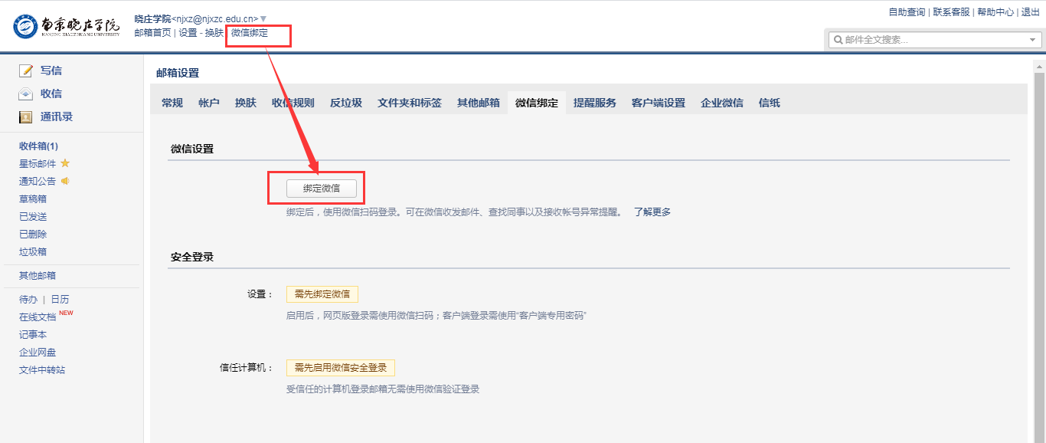

### （2）进行微信绑定。

在微信绑定界面，通过手机微信扫一扫绑定微信。（每个用户进入自己的邮箱扫码，不要扫描下方的二维码）

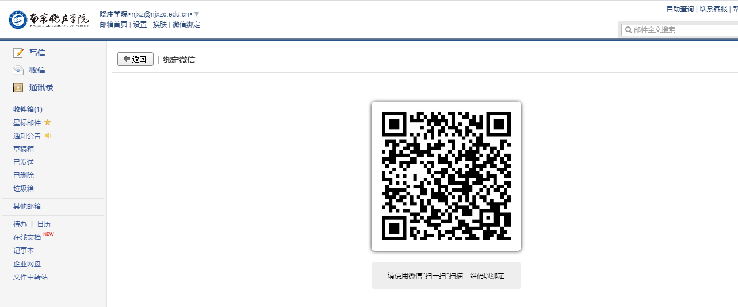

### （3）微信进入邮箱。

打开微信，找到“腾讯企业邮箱”点击关注，在界面的下端点击“进入邮箱”，打开邮箱界面，查看邮箱收发情况。

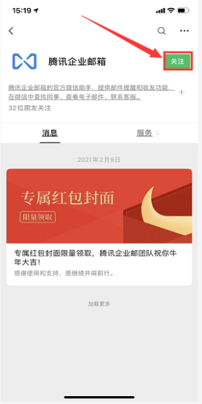 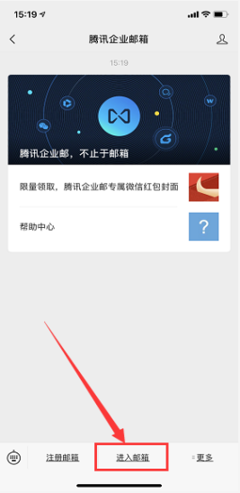 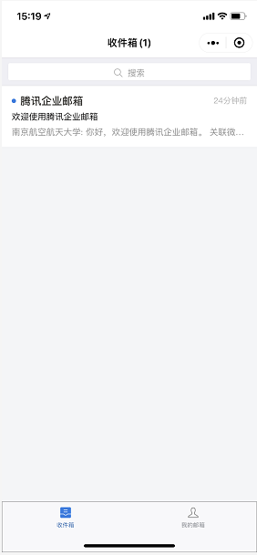

## （二）新邮箱如何绑定 QQ？

绑定后，QQ上来信提醒，一键登录。企业邮箱来信了，会在QQ上进行提醒。同时，还可以通过QQ面板上的小信封登录企业邮箱。

## （1）打开设置界面。

通过“设置”-“提醒服务”-“QQ 绑定”依次进入，打开 QQ 绑定界面。

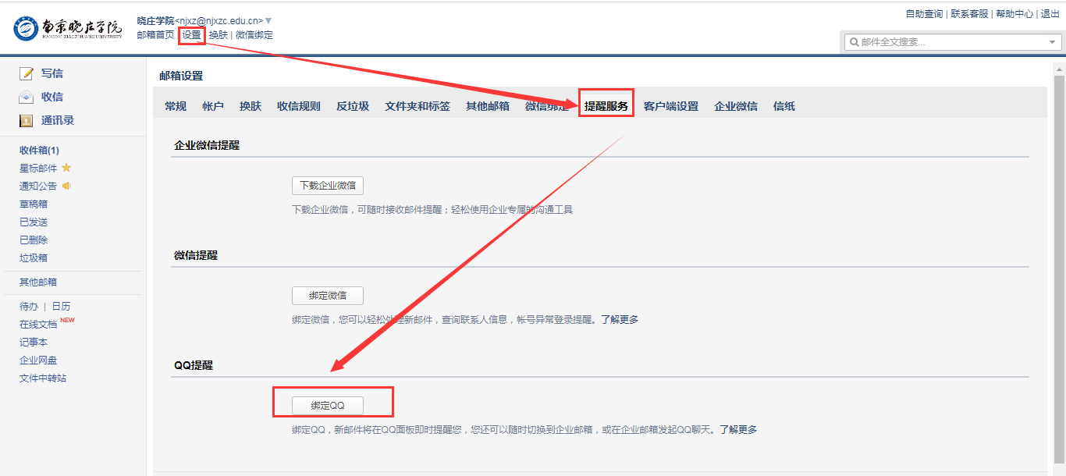

## （2）进行 QQ 绑定。

在 QQ 绑定界面，通过手机 QQ 扫码绑定，或者通过输入 QQ 帐号密码登录绑定。

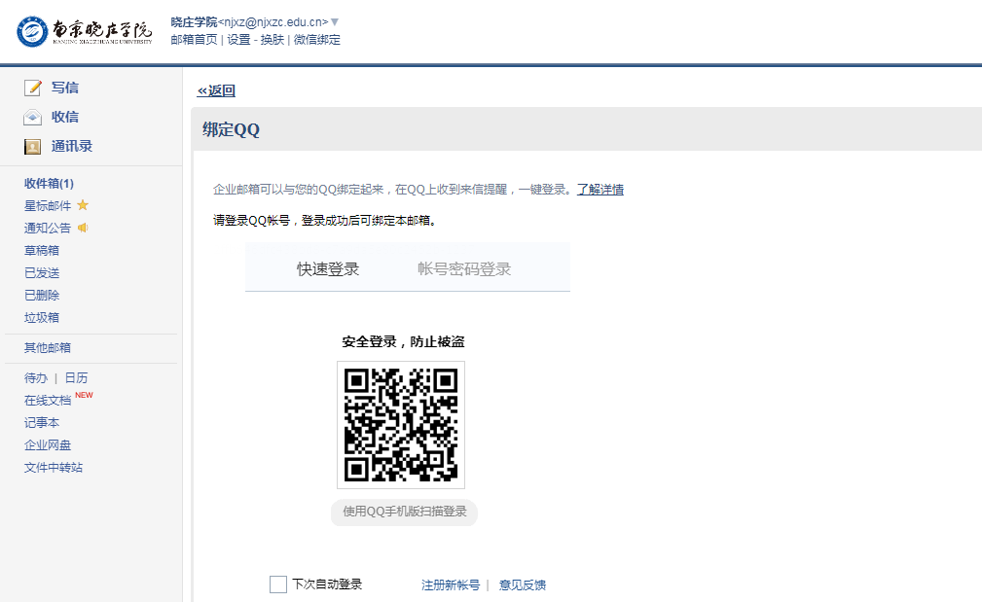

在绑定的同时，请注意相关设置。  
（1）勾选“点QQ面板的小信封进入企业邮箱”，则默认进企业邮箱，否则仍会进入QQ邮箱。

（2）还可以选择“从QQ、QQ邮箱进入企业邮箱需要输入密码”。

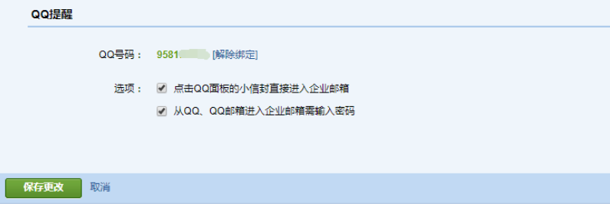

## （3）解除 QQ 绑定。

在邮箱“提醒服务”的”QQ 提醒“界面，点击“解除绑定”即可解除邮箱与 QQ 的绑定关系。

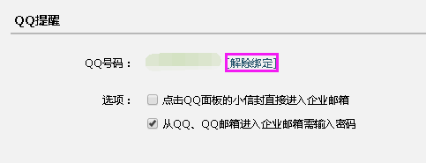

# 

# 二、新邮箱密码忘记如何找回？

## （一）打开设置。

用户登录邮箱后，通过“设置”-“帐户”-“手机号码”，填写自己的手机号码

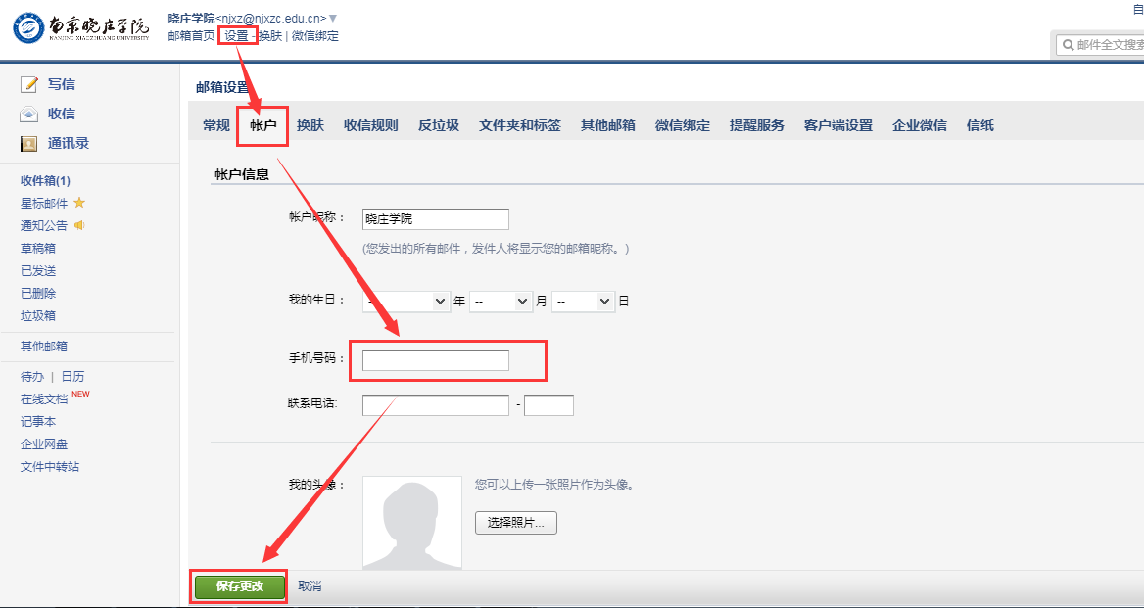

## （二）使用“忘记密码”功能。

如果使用登录界面的“找回密码”功能，必须在账号中绑定手机号码后，此功能才使用。

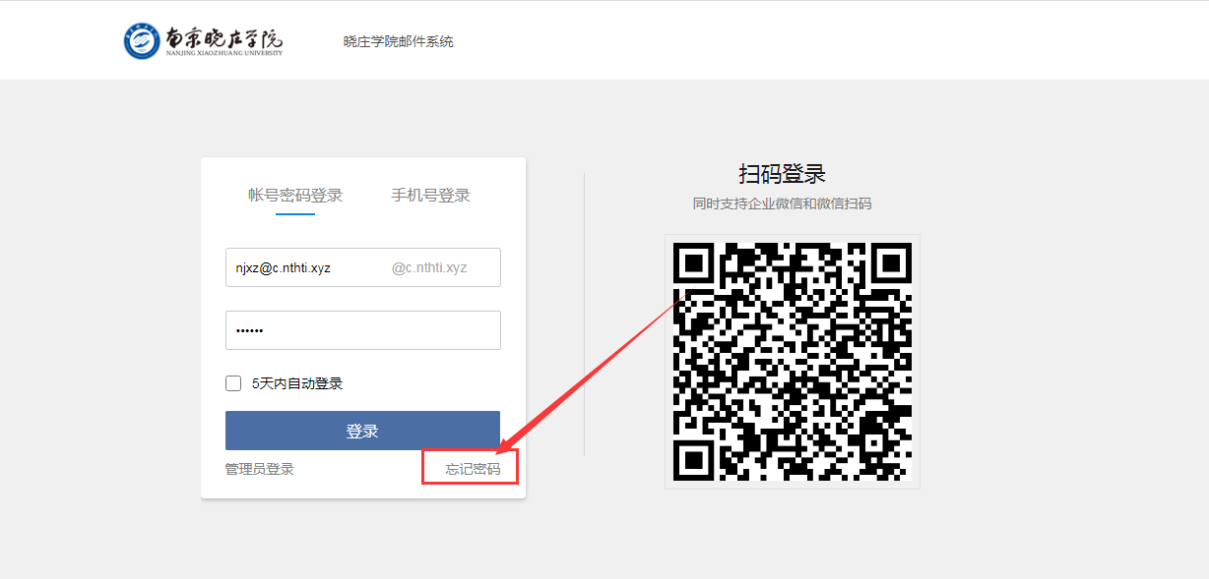

## （三）输入帐号信息。

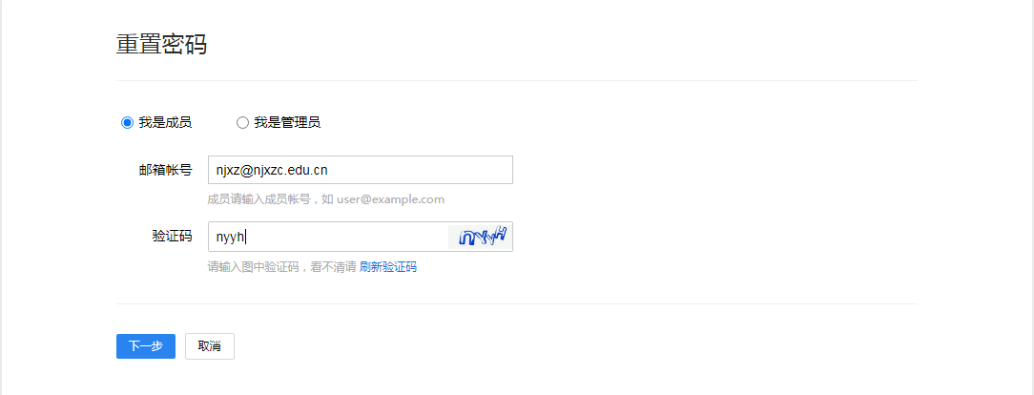

## （四）发送验证码到密保手机。

验证成功后，系统会自动将验证码发送至密保手机。输入手机六位数字验证码

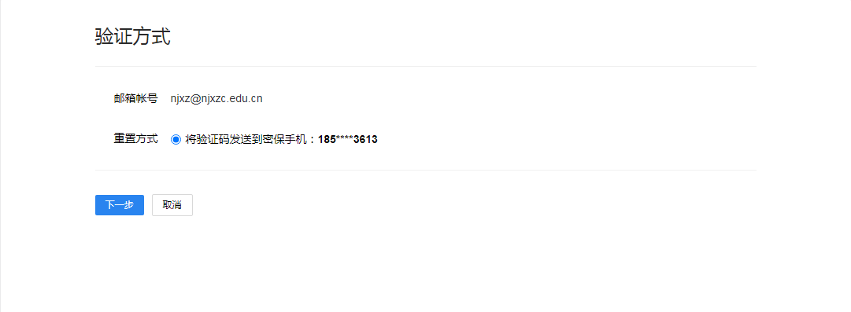

## （五）设置新密码。

根据提示设置新密码，填写密保邮箱邮件中的验证码，点击“确定”，系统提示“重置密码成功”信息。

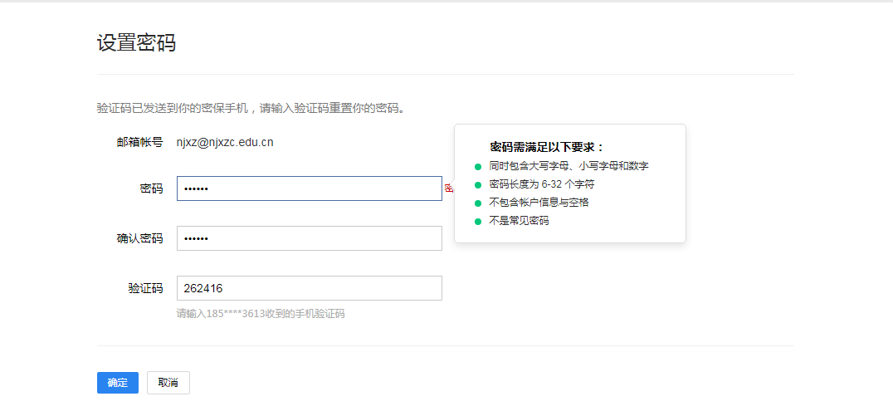

# 三、自助查询功能

如您的邮箱遇到收件未达或者误删除的情况，您可以在web邮箱首页—右上角自助查询可以查询到您的登录、发信、收信、删信、举报、其他邮箱管理。

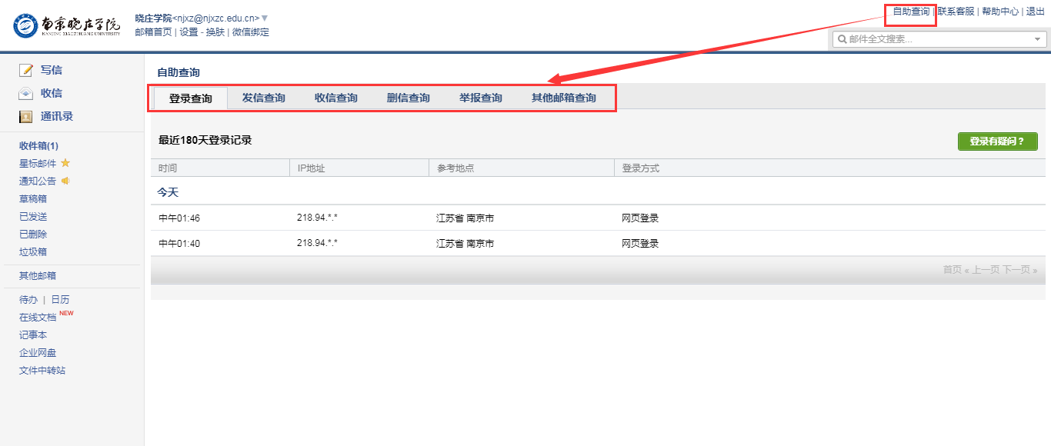

## （一）登录查询

登录查询中可以查询您的登录记录，包括登录方式。通过查看登录记录，可以查询自己的邮箱是否有登录异常的情况，可以预防自己的邮箱帐号被盗。造成不必要的经济损失。

## （二）发信查询

发信查询可以查询到您的发信记录，包括可以查看到发信的时间，收件人，邮件主题，投递状态并且可以对有需要的邮件进行撤回操作。

## （三）收信查询

收信查询中可以查询到发送给自己的所有邮件，包括被服务器拦截的邮件。并可以进行相应的取回操作。

## （四）删信查询

删信查询中查询的是被您彻底删除的30天内邮件，包括删除邮件的方式。并且删除6天内的邮件部分邮件可以恢复。

## （五）举报查询

举报查询中可以查询到自己30天内举报垃圾邮件的记录，并且可以看到腾讯企业邮箱共收取到的举报数据。

## （六）其他邮箱查询

其他邮箱查询中可以查询到您在腾讯 企业邮箱中管理其他邮箱收取邮件的记录，可以选择单个帐号的收取记录查看，也可以选择所有帐号的收取记录进行查看。

# 四、邮件签名功能

点击左上角设置—常规—添加个性签名，可以设置自己的邮件签名。

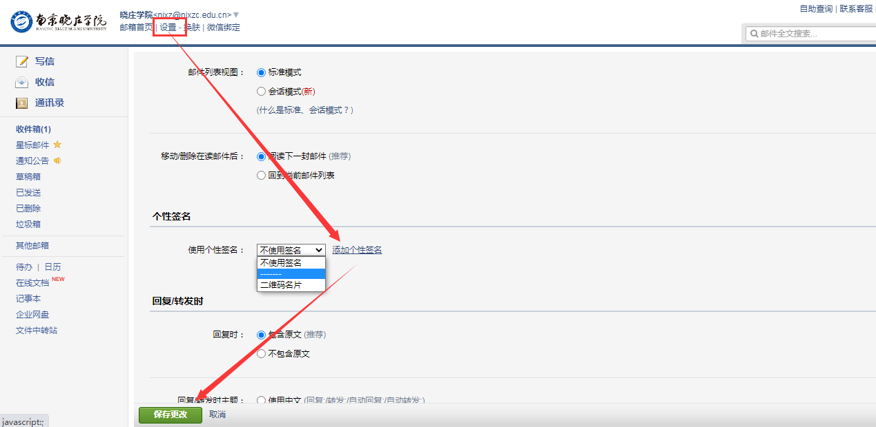

# 收信规则设置

点击左上角设置—收信规则，可以创建自己需要的邮件规则，实现邮件分类。

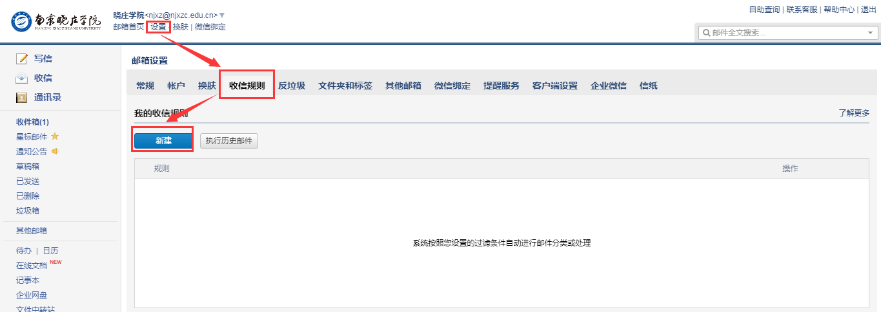

1. 邮件撤回功能  
   1、对于已发送的邮件，在读信窗口，点击“撤回”（支持24小时内发送的邮件撤回）：

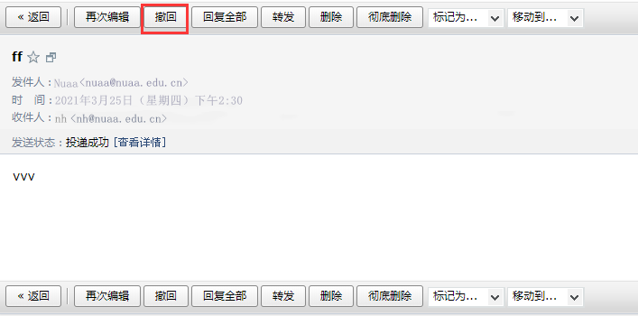  
  
  
 撤回邮件一般需要几秒到几分钟的时间完成，可以在上面的窗口中等待撤回的结果，也可以关闭窗口，之后查看系统邮件发来的撤回结果通知。  
  
2、如果撤回成功，对于被撤回者而言，看到的邮件将变为某某主题的邮件已被撤回的提示，原先的内容和附件将被清除。

其它说明：  
仅支持撤回24小时内发往腾讯企业邮和QQ邮箱的未读、已读邮件，不支持撤回发往如网易、Gmail等其它邮箱的邮件；  
仅支持撤回保存在服务器上以及保存至windows foxmail(7.2.17及其以上版本)本地的邮件，无法撤回保存至其他本地客户端的邮件。